PALLAS ATHENE-ASTEROIDI
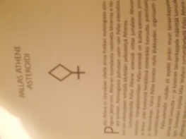
Pallas Athene on Uranoksen ohella ainoa Kreikan mytologiasta astrologiaan jäänyt ilmi. Athenen roomalaista vastinetta Minervaa ei käytetä lainkaan. Astrologiassa puhutaan usein vaan Pallas-asteroidista, kun taas arkkityyppien kohdalla käytetään pelkistettyä Athenea.
Syntymäkartoilla Pallas Athene-asteroidi viittaa jumalatar Athenen teemoihin. Voimakkaimmillaan Pallas-asteroidi on kulma-asemissa, joissa se kertoo, onko kyseisessä henkilössä esimerkiksi luovuutta, potentiaaleja ja >> kasvunvaraa >>. Vahva Pallas korreloi myös älykkyyden, organisaatio- ja suunnittelukyvyn kanssa.
Pallas-asteroidin >> suhde >> eli aspekti jonkin muun taivaankappaleen kanssa lisää luovuutta – ja kyseinen taivaankappale määrittää luovuuden lajin. Esimerkiksi kirjailija Mika Waltarin syntymähetkellä Pallas Athene oli yhtymässä Merkuriuksen eli kirjoittamisen jumalan Hermeksen kanssa.

Naisilla, jotka ovat tulleet tunnetuksi tunnetun isän tyttärinä, Pallas Athene on yleensä silmiinpistävästi esillä syntymäkartalla. >> Bonusta >> patriarkaaliselle perimälle on se, että monet kyseisesti Atheneista ovat itsekin menestyneet.
Näyttelijä, aktivisti ja aerobick-pioneeri Jane Fondan kartalla Pallas Athene on suorastaan kiilautunut askendentille syntymähetken aikoihin; lisäksi askendentilla on vielä Jupiter. Eipä ihme, että maineikkaan näyttelijä Henry Fondan tytär on juuri näiden taivaankappaleiden ja perimän latauksella kunnostautunut melkoisesti elämässään.
Poliittisesti merkittävän uran luoneen Indira Gandhin kartalla kulminoiva Pallas sijaitsee IC:n tuntumassa. Toisaalta Indiran kartalla kulminoi myös Ceres, joka korostaa hänen merkitystään kollektiivisena äitihahmona. Indira Gandhia luonnehdittiin Intian >> kruunaamattomaksi kuningattareksi >>, mistä todistaa myös hänen kartallaan deskendentilla lähellä kulminoiva Juno.
Judy Garlandin tyttärellä Liza Minelillä on kulminoiva Pallas keskitaivaalla. Lizan isä oli tunnettu ohjaaja ja tyttö itse teki läpimurtonsa näyttämöllä jo kaksivuotiaana. Ceres kulminoi myös Lizan kartan huipulla, mikä kielii vaikeasta äitisuhteesta. Hänen äitinsä Judy Garland oli alkoholin ja lääkkeiden orja ja teki itsemurhan.
Muita tunnettuja >> tyttäriä >> ovat esimerkiksi Monacon prinsessa Caroline ja Englannin prinsessa Anne, joilla on molemmilla Pallas-asteroidi on askendentilla. Annella on myös Venus keskitaivaalla, mikä kertoo asemasta Korena, vahvan äidin tyttärenä. Myös Carolinella on kartallaan Kore-aineksia erittäin painokkaan Neptunuksen ja vesielementin johdosta.
Esimerkkejä menestyvistä Pallas Athene-naisista löytyy rutkalti julkisuudesta. Edellä mainittiin jo kirjailija Anja Kauranen, joka on toiminut aika häikäilemättömästi omien tavoitteidensa saavuttamiseksi. Pallas on tässä tapauksessa tietysti persoonallisuuden pisteessä askendentilla. Kauranen ilmentää lisäksi Artemista eli amatsoniteemaa.
Varsinaisen rautanaisen maineen saanut Englannin entinen pääministerin Margareth Tatcher, joka ikuisti nimensä maailmanhistoriaaan Falklandin sodan melskeissä. Rautarouvan Pallas Athene- asteroidi on tarkasti syntymäkartan Vertex-pisteessä.
Tatcheria lempeämpiä Pallas Athene oli rakastettu satutäti Kylli Koski, jonka Pallas –asteroidi sijaitsee täsmälleen deskendentin pisteessä erittäin painokkaasti aspektoituneena. Kylli-tädin kuvatarinoiden siveltimenvedot olivat kuin suoraan Pallas Athenen väripaletist. Kylli Koski oli myös Afroditen arkityyppi - paitsi taiteellisuuttaan myös siksi, että hänen elämänsä suuri rakkaus oli mies, jonka vaimo hyväksyi suhteen ja tästä tuli myös Kyllin hyvä ystävätär.
Edellä mainittiin jo Elisabeth Rehnin Diana, mutta hänen Pallas –asteroidinsa on myös kulma-asemassa IC:llä. Ei siis ihme, että Rehn toimi nimenomaan puolustusministeriön päällikkönä. Vaikka hallitsijoiden indikaattori Jupiter ( Zeus ) sijaitsee hänen syntymäkarttansa keskitaivaalla, johtotehtävät näyttävät luontuvan hänelle arkkityyppisesti paremmin kuin symbolinen kuningattaren viitta.
Äärimmäisen voimakkaita tahtonaisia ovat ne, joiden Pallas Athene on sijoittunut kunnia-asemaan syntymäkartan keskitaivaalle. Tällainen on Yhdysvaltain nykyinen ensimmäinen nainen Hillary Rodham Clinton, jonka kartalla myös muut naisarkkityypit ovat erittäin vahvoja, etenkin kulminoiva Juno. Pallas-asteroidi on olettavasti johdattanut tämän tahtonaisen oikeustieteisiin ja politiikkaan.
Yksi historian vaikutusvaltaisimmista naisista on ollut Venäjän keisarinna Katariina Suuri, jonka kartalla Pallas Athene loistaa keskitaivaalla. Katariina oli erityisen tunnettu strategisista taidoistaan, kovuudestaan ja sotahenkisyydestään. Myös nobelisti Marie Curien Pallas Athene on uran pisteessä syntymäkartan keskitaivaalla, kirjailija Simone de Beauvoirella, filosofi Jean-Paul Sartren elämänkumppanilla, joka suhtautui vihamielisesti äitiyteen julistaen, että perinteinen äidin rooli alistaa naisen ja latistaa hänen mahdollisuutensa toteuttaa itseään.
Menestyksekkäällä näyttelijä Michelle Pfeifferilla Pallas-asteroidi sijaitsee askendentilla, aktivisti Anaïs Ninin kartalla puolestaan uran pisteessä MC:llä.

Demetra George yhdistää teoksessaan The Asteroid Goddesses Pallas-asteroidin Vaa’an. Leijonan ja Vesimiehen merkkeihin. Itse pitäisin Pallaksen merkkeinä ilman muuta Oinasta ja Vaakaa; melkoisessa yhdistäviä nimittäjiä löytyy myös Pallaksen ja Jousimiehen kesken. Vieläpä Neitsyestä ja Kaksosistakin löytyy pallasmaisia aineksia.
Jos Pallas Athenen syntymähistoriassa on monia tekijöitä, jotka voi liittää Oinaan miehiseen merkkiin. Oinas-naisella (joko aurinko – tai nousumerkin mukaan ) saattaa olla muita vahvempi yhteys tähän arkkityyppiin ja sen käsikirjoitukseen. Athene syntyi isänsä päästä ja pää liitettiin ruumiinosista Oinaaseen. Athene-tyttö puettiin vuohen nahkaan ja myöhemmin hän opetti ihmiskunnalle kudontataidon, johon tarvittiin luonnollisesti lampaan – oinaan - villoja. Syntyessään Pallas Athene oli oitis täydessä sotavarustuksessa. Siinä missä Athene oli oli sotataidon jumalatar, Oinas on sodan merkki. Sotapäällikkönä ollessaan Pallas Athene ilmentää ilman muuta Pallaksen maskuliinisuutta; myös voiton jumalatar Nikenä Athene edustaa naispuolista Oinasta. Pallas –asteroidi Oinaassa lisää itsenäisyyttä, aktiivisuutta ja aloitteellisuutta.
Toisaalta Pallas Athene on lunteeltaan suhteellisen rauhallinen ja tasapainoinen. Hän sovitteleva ja neuvottelukykyinen, mitä taitoja omaa usein Vaa’an merkissä syntynyt. Tässä merkissä Pallas Athenella on sosiaalisia lahjakkuutta ja parhaimmillaan Vaaka-Pallas toimii neuvottelijana, diplomaattina tai konsulttina. Kun Pallas Athene assosioidaan vielä lakiin ja oikeuteen, hänellä on ilman muuta vahva yhteys oikeudenmukaiseen Vaakaan. Vasta Pallas Athenen kautta on ymmärrettävissä tähän eläinradan merkkiin perinteisesti yhdistetty ehdoton oikeudenmukaisuus.
Käytännöllisen Neitsyen merkki toimii hyvin Pallaksen kohdalla.Monet tärkeät kotiteollisuuteen liittyvät taidot, jotka Athene keksi ja lahjoitti ihmiskunnalle, sopivat Neitsyet taitavaan merkkiin. Neitsyt on myös kaikkein ammatillisin eläinradan merkeistä, kuten Pallas Athene Olympoksen jumalattarista.
Leijona on eläinradan merkeistä patriarkaalisin ja Leijona-tyttö jos kuka on isänsä lemmikki; sama pätee Athene-jumalattareen. Leijona on myös luovuuden ja menestyksen merkki ja tyypillinen Leijona-Pallas-nainen on myös lahjakas ja kekseliäs, hän saavuttaa hyvän itsetunnon. Megatähti, huippuälykäs >> isän tyttö >> Madonna on aurinkomerkiltään Leijona ja Pallas-asteroidi on aivan auringon kyljessä. Suomalaisista Leijona-tytöistä voisi mainita reilusti alle kaksikymppisen Johannan, jonka nousumerkki on Madonnan tavoin Neitsyt. Johanna on kaikin tavoin superlahjakas: matemaattisesti, kielellisesti, jopa käsitöissä; kouutodistuksen keskiarvo hipoo kymppiä. Isän tyttö Johanna on harrastanut myös tanssia koko ikänsä – Diana-asteroidi on hänen aurinkonsa vieressä Pallas Athenen kaverina.
Leijona ja Vesimies ovat molemmat Athenen kaupunkikulttuurin merkkejä. Vesimiehessä ilmenee Athenen ehdoton riippumattomuus ja itsenäisyys. Vesimies-Athenesta saattaa kuitenkin löytyä enemmän yhteistyökykyä kuin >> tavalliselta >> Vesimieheltä. Pallas Athene Vesimiehen merkissä luo uutta: hän on keksijä ja uudistaja. Hänellä saattaa olla myös teknisiä taipumuksia tai kiinnostusta tietotekniikkaan. Linda Lampeniuksen kartalla on tämä Pallas-asema; lisäksi kyseinen asteroidi sijaitsee Lindan uran pisteessä, joten todellisuudessa yhtä paljon kuin Afroditea Lindassa olisikin tavoitetietoista uranaista.
Pallas Athenen kohdalla pitää puhua erityisesti Zeuksen eli Jousimiehen merkistä. Athene-jumalatar syntyi neitseellisesti isästään ja isä arvosti ja kunnioitti viisasta tytärtään ja jopa kuunteli tämän neuvoja. Jousimiehessä sijaitessaan Pallas Athene tulee hyvin oikeuksiinsa. Tämö ilmenee yleisenä lahjakkuutena ja kokonaisuuksien tajuamisena, joskin ne voivat johtaa myös liialliseen monipuoliseen, jollaiseen sitoutuminen ja keskittyminen tavoitteisiin ei ole helppoa. Tässä merkissä myös vapaudenhalu saattaa olla maksimissaan. Lenita Airiston syntymäkartalla Pallas Athene – asteroidi on Jousimiehen merkissä yhdessä Jupiterin kanssa ja lähellä aurinkoa. Lahjakkaan ja menestyneen Lenitan hyvästä ja kannustavasta isäsuhteesta mainittiin jo edellä arkkityyppien yhteydessä.
Jousimiehen vastamerkissä Kaksosissa sijaitessaan Pallas Athene lisää älykkyyttä ja neuvokkuutta. Ongelmia saattavat kuitenkin aiheuttaa esimerkiksi liiallinen monipuolisuus ja älyllinen ylemmyys. Pallas Kaksosten merkissä suosii joka tapauksessa opiskelua ja tiedon merkitystä. Myös verbaalista lahjakkuutta esiintyy kuten myös silloin, kun Pallas-asteroidilla on kontakti Merkuriukseen. Nainen, jolla on Pallas Kaksosissa ja vielä jollain kartan kulmalla, saattaa olla varsin poikamainen tai androgyyni – elleivät muut tekijät, esimerkiksi Venus, osoita toisin.
Pallas Athenen keskittymiskykyä lisäävät Kauris ja Skorpioni. Etenkin Saturnuksen merkissä Kauriissa Pallas Athenen systemaattinen ajattelu ja järjestelykyky pääsevät täysiin oikeuksiinsa. Organisointi,- suunnittelu – tai johtamislahjoja voi löytyä melkoisesti. Tässä merkissä ollessaan Pallas Athene esiintyy jokseenkin konservatiivisesti ja häntä leimaa jonkinasteinen kovuus tai kylmyys. Ehdoton kunnianhimo ajaa merkkiaseman edustajaa suoriutumaan alati paremmin. Menestyminen saattaa vaatia lunnaikseen kovettumisen ja/tai lähisuhteiden jäähtymisen.
Strategiset taipumukset ja lahjat tulevat kaikkein parhaiten esiin Skorpionin voimakkaasti merkissä. Tässä asemassa Pallas Athenella on eniten syvällisyyttä, viisautta ja intuitiota. Mutta kuten Kauriissa tässäkin merkissä Pallas Athene saattaa olla melkoisen kova ja ehdoton. Henkilön analysointikyky on melkoinen ja hänellä voi olla taipumuksia lääketieteeseen tai syvyyspsykologiaan: hän saattaa päätyä esimerkiksi salapoliisiksi, patologiksi tai lahjakkaaksi tutkijaksi. Siinä missä Pallas Kauriissa voi kovettaa tai kivettää, Skorpionissa se voi olla tuhoava tai tappava.
Parhaimmillaan Skorpioni-Pallaksessa ión sisäistä näkemystä ja viisautta. Niitä löytyy myös kahdesta muusta vesimerkkiasemasta, Ravusta ja Kaloista. Ravussa ollessaan Pallas Athene tulee esiin vaistonvaraisuutena. Rapu lisää naisen kiinnostusta kotitöitä ja niiden rationalisointia kohtaan. Tässä merkkiasemassa äitisuhde saattaa osoittautua ongelmalliseksi, samoin suhde omaan naiseuteen tai perhe-elämään.
Kaloissa Pallas Athene edustaa kykyä hahmottaa kokonaisuuksia. Järki on tässä asemassa kuitenkin vaistojen alainen, ja mutu-toiminta eli musta tuntuu –periaate voi tulla esiin hyvinkin vahvasti. Pallaksen haavoittavat tai kivettävät ominaisuudet eivät juurikaan ilmenee Ravun tai Kalojen merkkien myötä. Positiivisesti Pallas Kaloissa voi ilmetä intuitiona ja henkilöllä saattaa olla visiointilahjakkuutta ja kykyä mielikuvatyöskentelyyn, esimerkiksi NLP:hen.
Härän merkissä Pallas Athene esittäytyy käytännöllisimmillään. Henkilöltä löytyy rutkasti tervettä järkeä ja hän on kiinnostunut mm. sisustuksesta, käsitöistä tai muista kädentaidoista. Venuksesta merkkinä Härkä pehmittää jumalatarta ja lisää hänen lämpöään ja maanläheisyyttään. Härässä piilevät myös arkkityyppisen Pallas Athenen ja Hefaistoksen sotatilan ratkaisun avaimet. Pallas Härässä on eduksi vaikkapa savenvalajalle tai kuvanveistäjälle.
Koska kaikki eläinradan merkit tuntuvat olevan Pallas Athenen kannalta otollisia, johtopäätös voisi olla, että tästä asteroidista ja lahjakkaan jumalattaren arkkityyppistä löytyy tiettyjä positiivisia puolia kaikkein merkkiasemien kautta. Meissä kaikissa on potentiaalia ja piilevää lahjakkuutta, jonka tunnistamiseen tai toteuttamiseen ei ole aina ollut mahdollisuuksia. Tunnettu tosiasia on, että käytämme tavallisesti vain muutamaa prosenttia aivokapasiteetistamme. Yksi elämä ei välttämättä riitä oman Pallas Athenemme tavoittamiseen…
Figure 1 Lenita Airisto

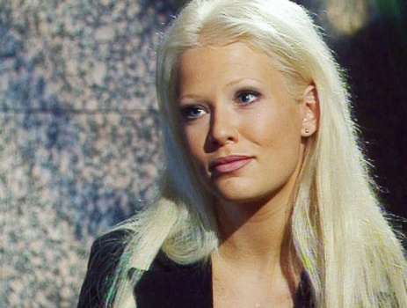
Figure 2 Linda Lampenius
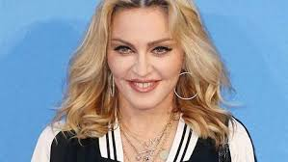
Figure 3 Madonna

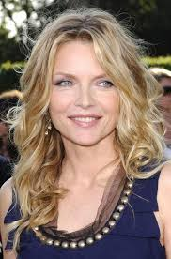
Figure 4 Michelle Pfeiffer

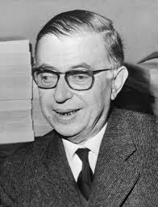
Figure 5 Jean- Paul Sartre
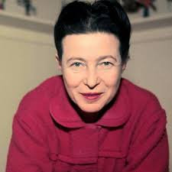
Figure 6 Simone de Beauvoir

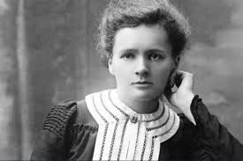
Figure 7 Marie Curie
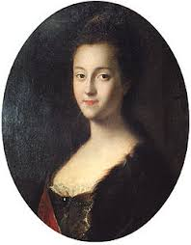
Figure 8 Katariina Suuri
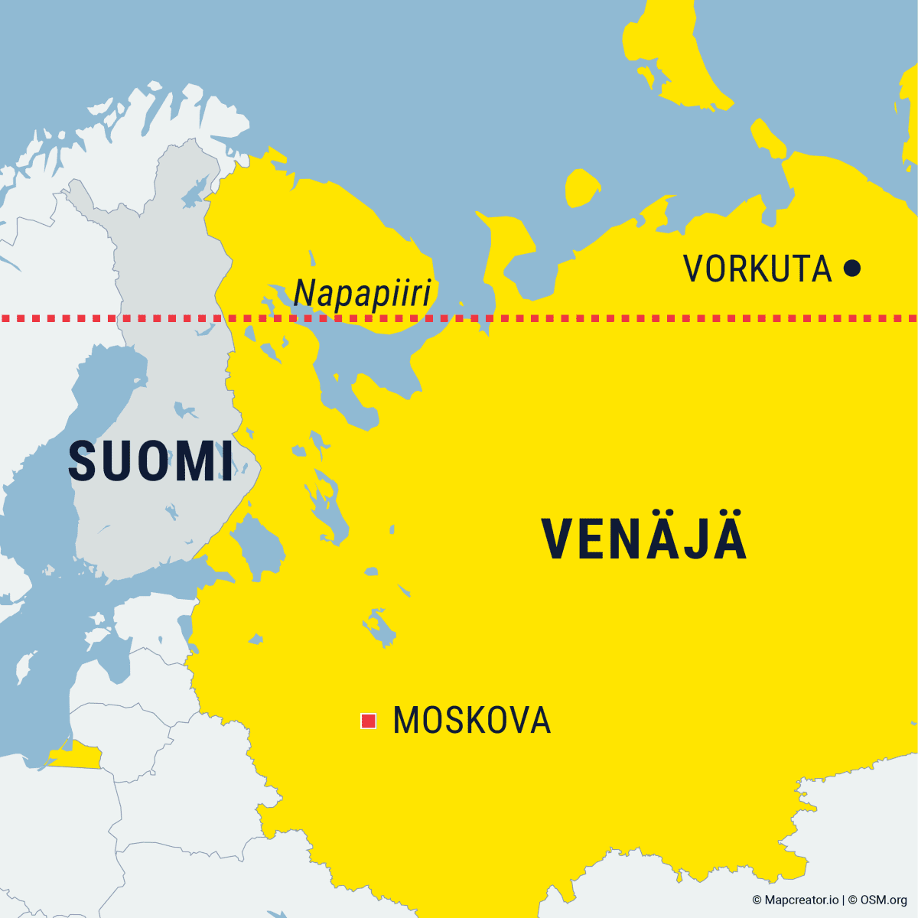
Figure 9 Venäjä
Figure 10 Hillary Clinton
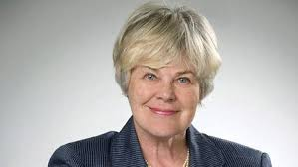
Figure 11 Elisabeth Rehn
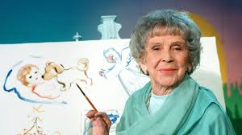
Figure 12 Kylli Koski

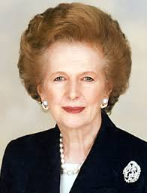
Figure 13 Margareth Tatcher

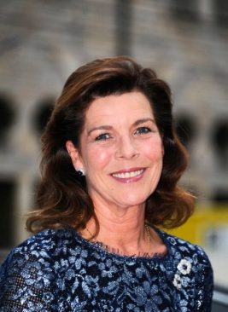
Figure 14 Monacon prinsessa Caroline
Figure 15 Englannin prinsessa Anne
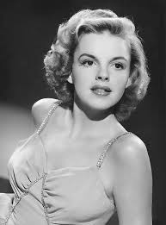
Figure 16 Judy Garland
Figure 17 Liza Minelli
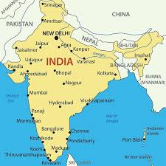
Figure 18 Intia
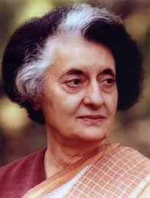
Figure 19 Indira Gandhi
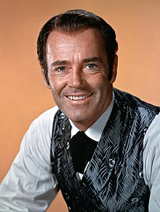
Figure 20 Henry Fonda
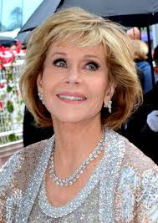
Figure 21 Jane Fonda
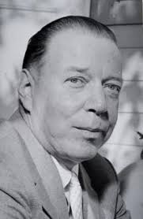
Figure 22 Mika Waltari
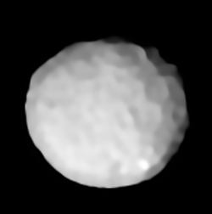
Figure 23 Pallas asteroidi

https://fi.wikipedia.org/wiki/Anja_Snellman
https://fi.wikipedia.org/wiki/Falklandin_sota
https://fi.wikipedia.org/wiki/Androgyyni
https://fi.wikipedia.org/wiki/Syvyyspsykologia

